ПРИЛОЖЕНИЕ Г

Дизайн проект

АННОТАЦИЯ

Дизайн проект необходим для моделирования макета данного приложения. Он позволяет провести оценку взаимодействий в интерфейсе программного продукта и способствует получению предварительной оценки от конечного пользователя.

# КРАТКАЯ ХАРАКТЕРИСТИКА РАЗРАБАТЫВАЕМОГО ПРОГРАММНОГО ОБЕСПЕЧЕНИЯ

# Функциональные характеристики

# При завершении оформления заявки, она регистрируется в базе данных и приложении, заказчику предлагается открыть заявку в электронном виде, где та будет представлена в виде таблицы с данными, либо распечатав заявку.

# Эксплуатационные характеристики

# Для работы с программным продуктом конечному пользователю требуются стандартные навыки пользования ОС, дополнительное оборудование, кроме стандартного, не требуется.

# ДИЗАЙН ПРОЕКТ

# 2.1. Авторизация

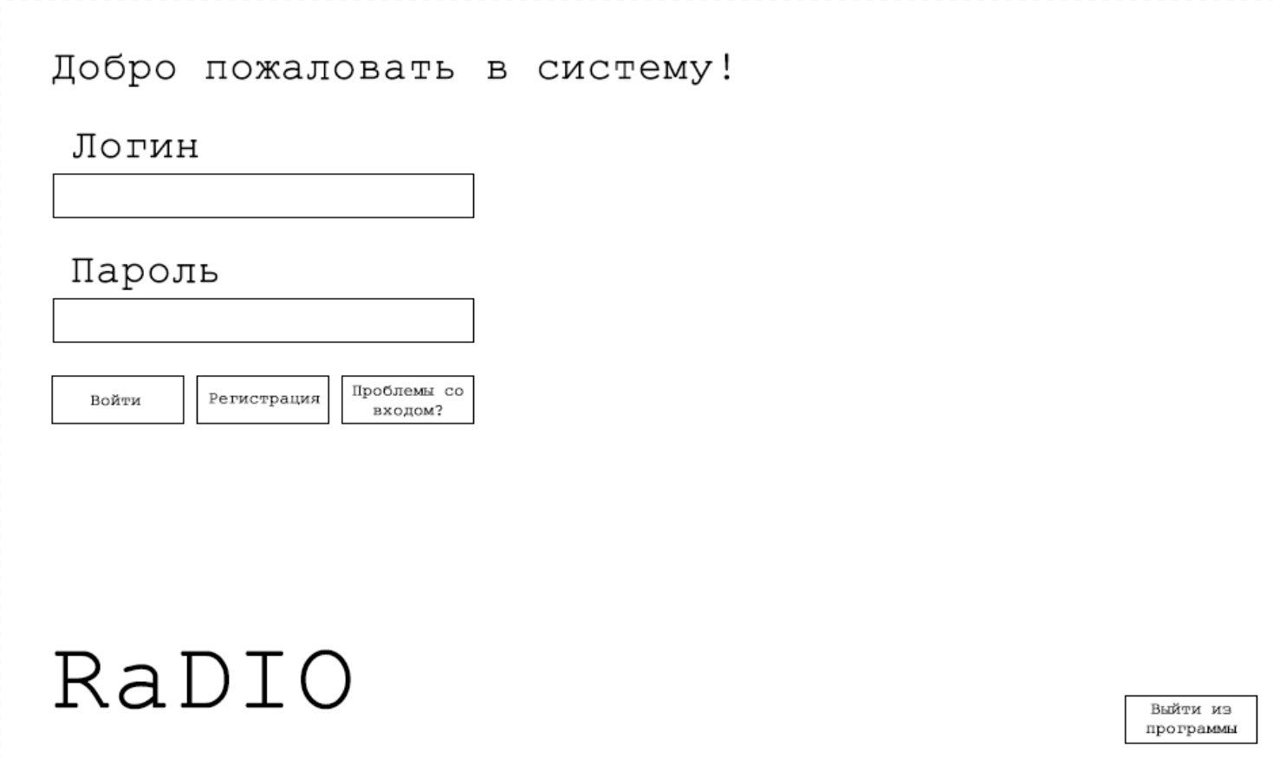

Рисунок 1 – Главное окно авторизации

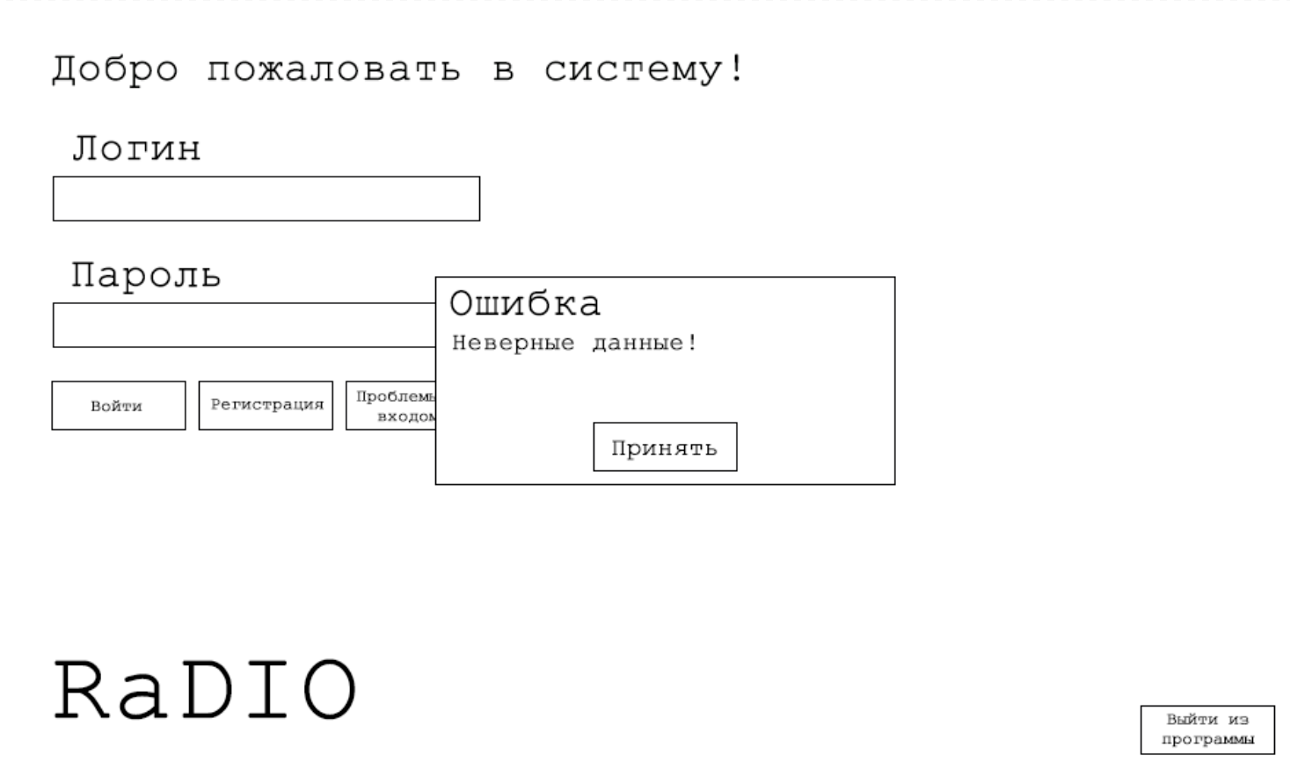

Рисунок 2 – Ошибка при вводе неверных данных

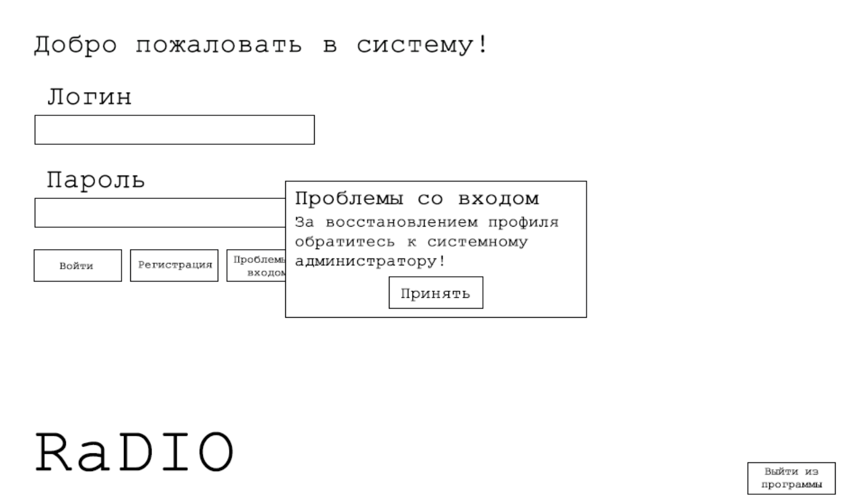

Рисунок 3 – Нажатие на кнопку «Забыли логин?»

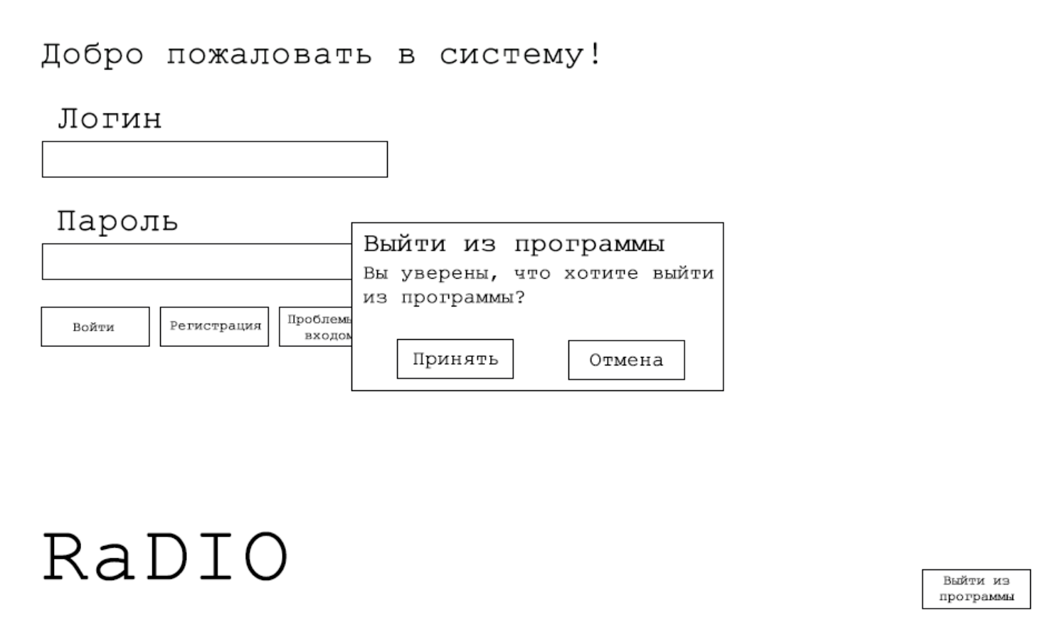

Рисунок 4 – Диалоговое окно при попытке выйти из приложения

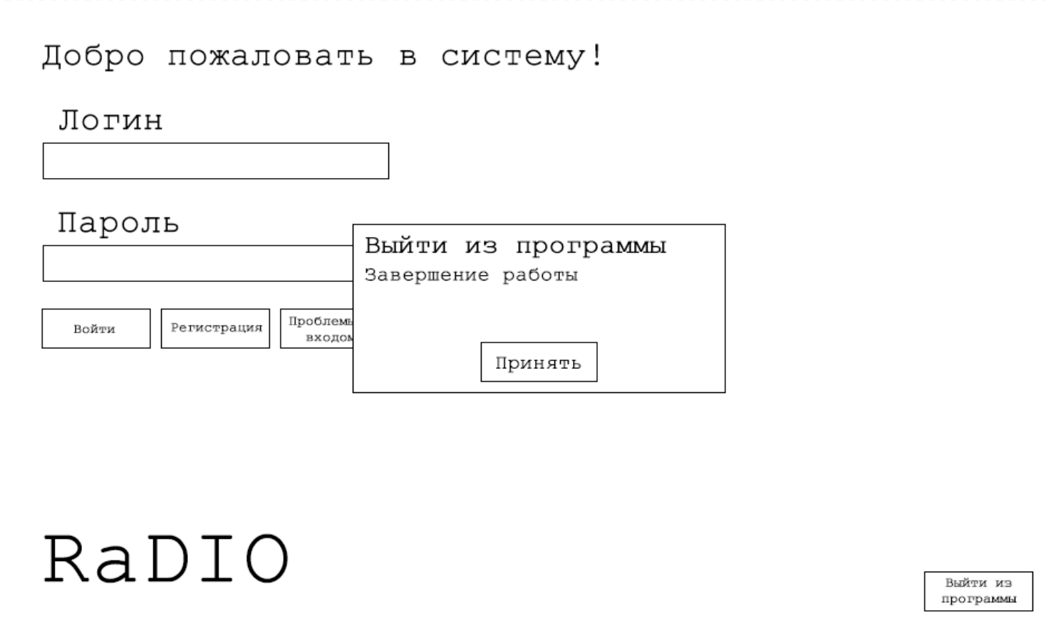

Рисунок 5 – Диалоговое окно при подтверждении выхода из приложения

# 2.2. Регистрация

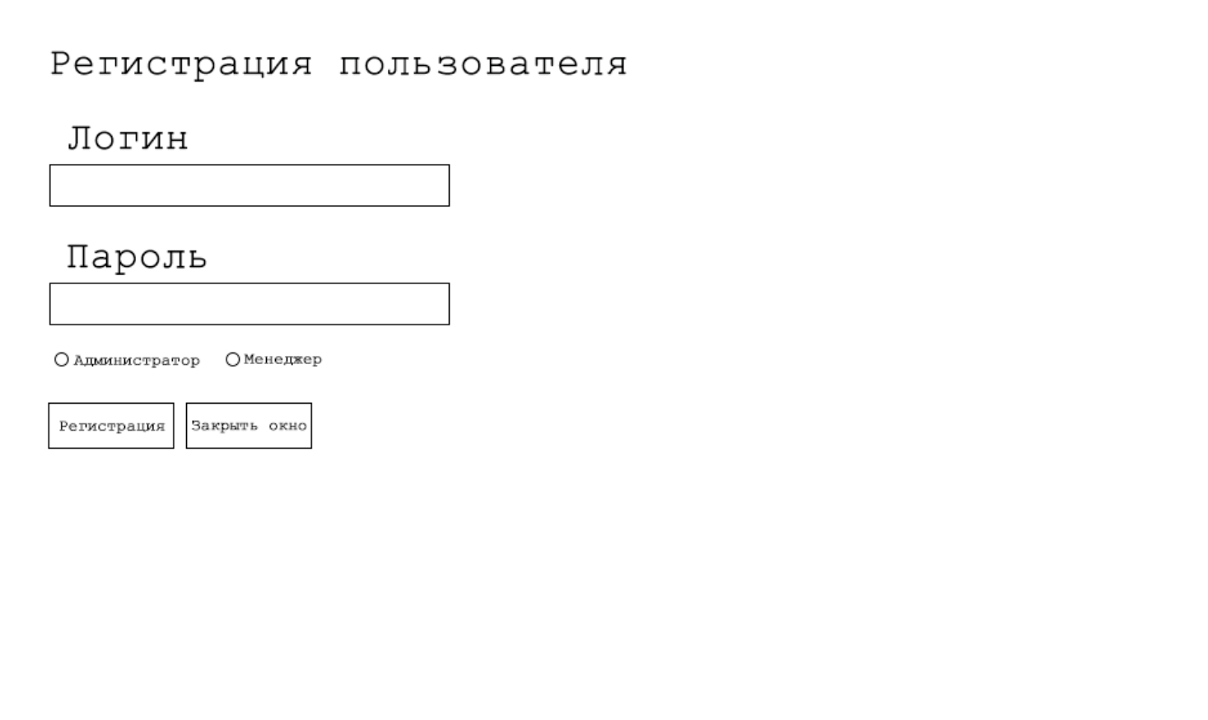

Рисунок 6 - Окно регистрации

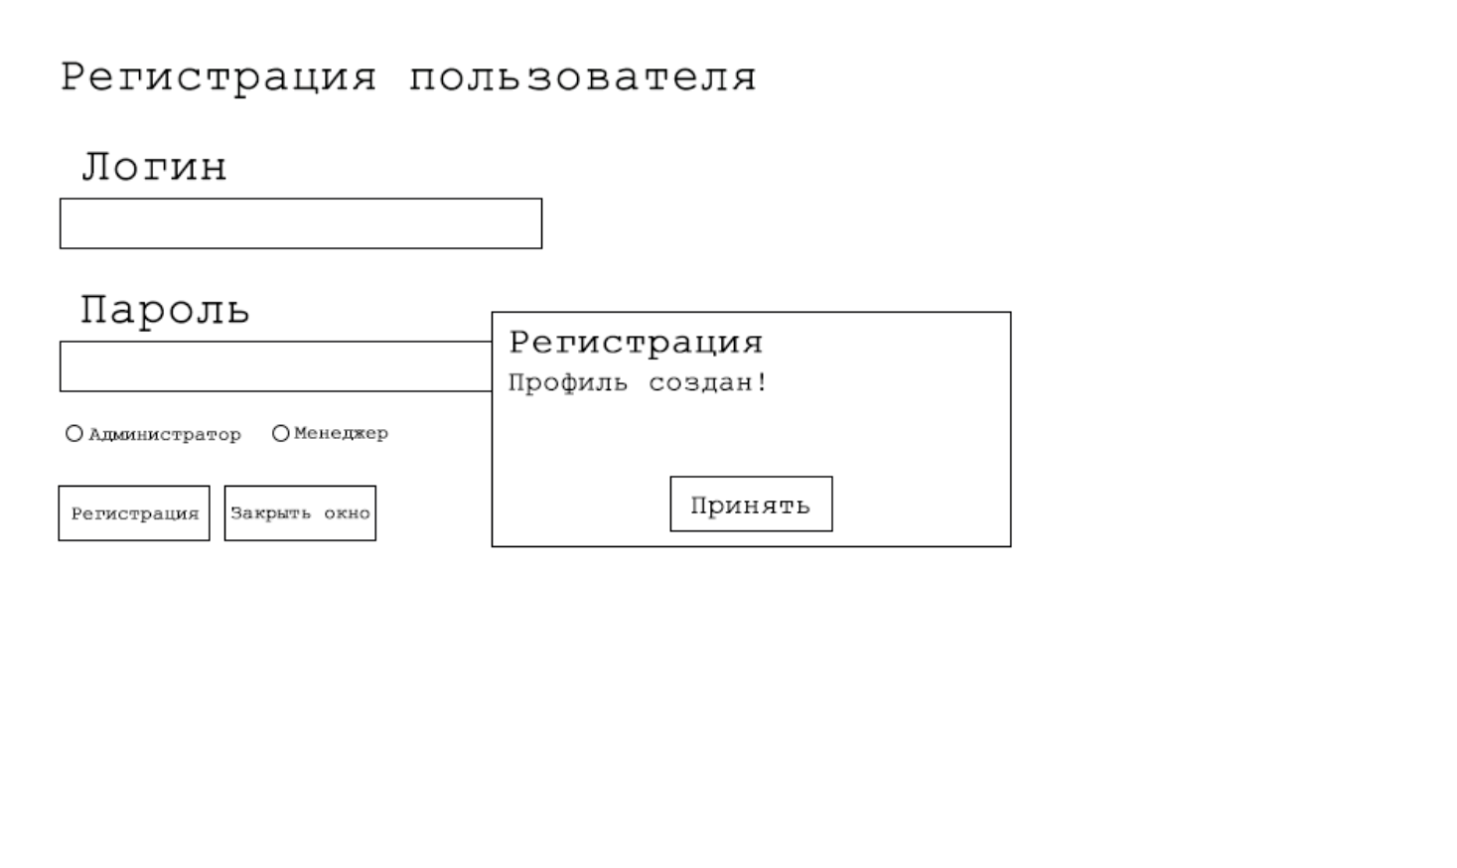

Рисунок 7 - Успешное создание профиля при нажатии кнопки "Регистрация"

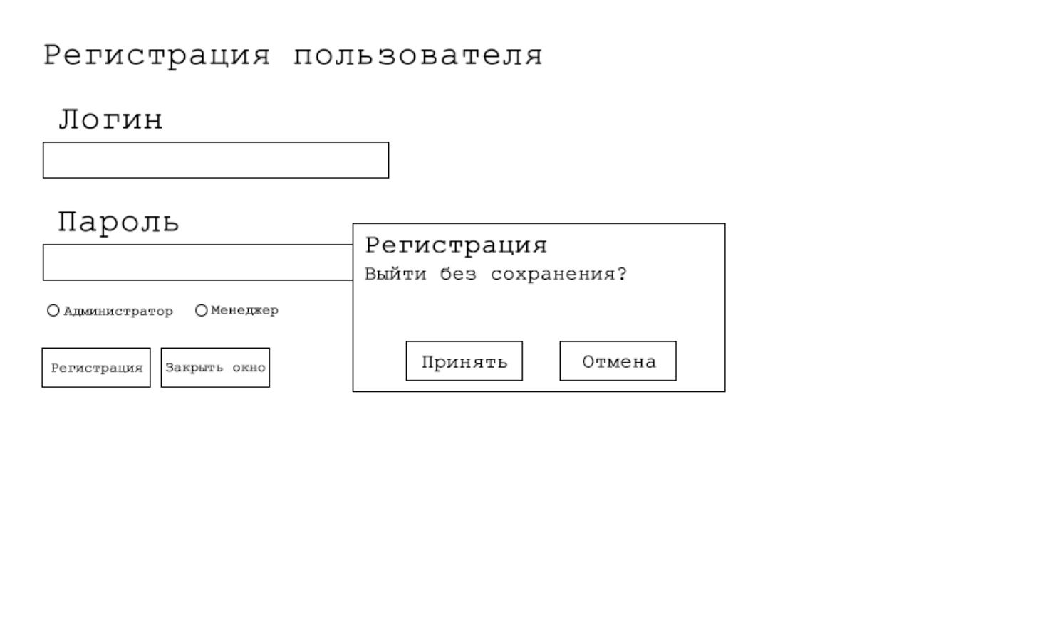

Рисунок 8 - Диалоговое окно, предупреждающее о выходе без регистрации

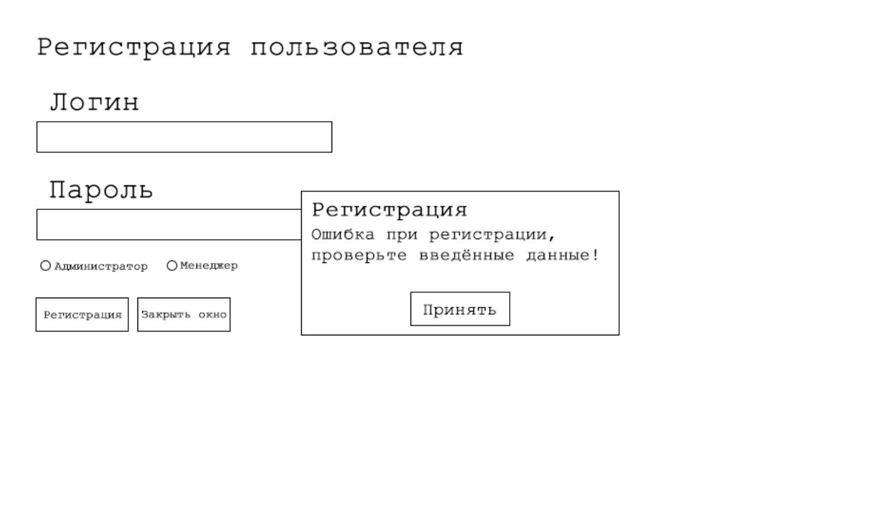

Рисунок 9 - Ошибка при регистрации (необходима проверка на существующий логин и наличие пароля)

# 2.3. Главное меню

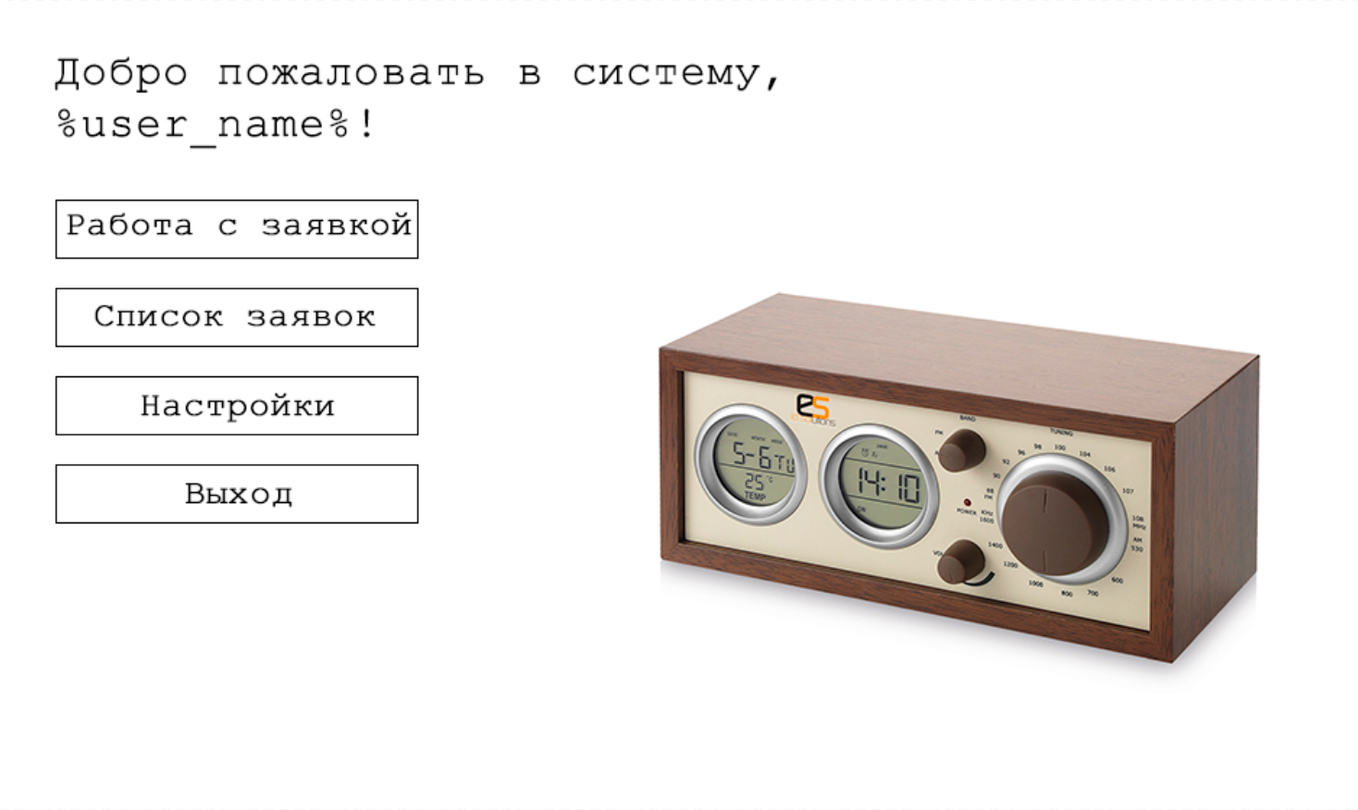

Рисунок 10 - Окно главного меню

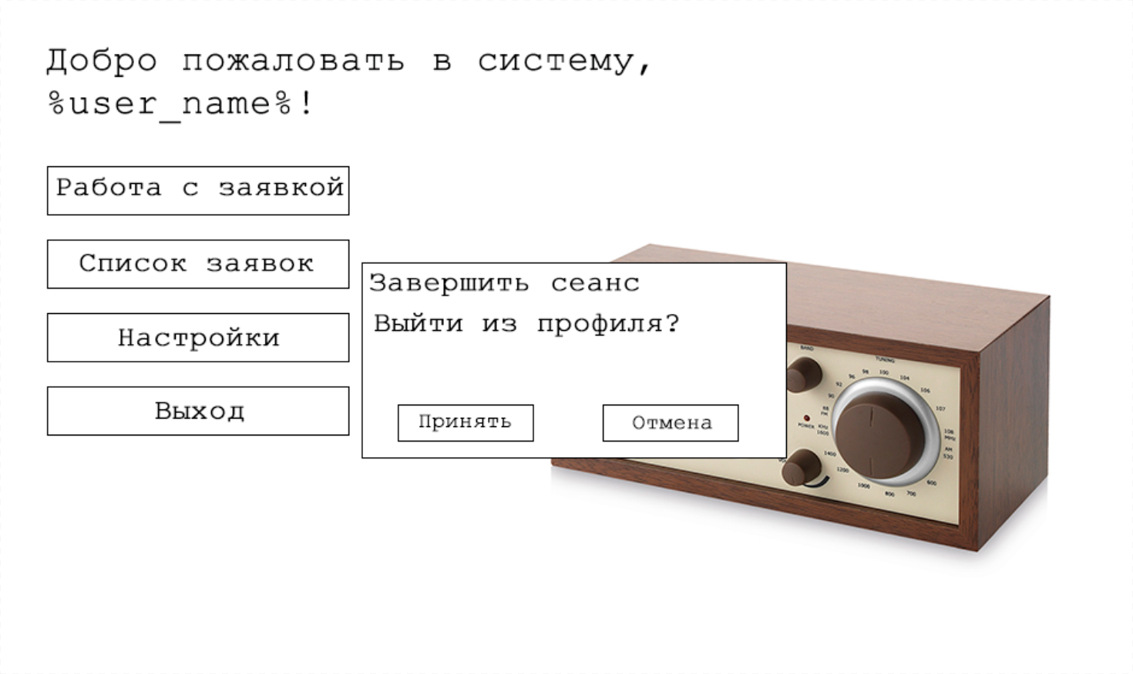

Рисунок 11 - Диалоговое окно при нажатии кнопки "Выход из профиля"

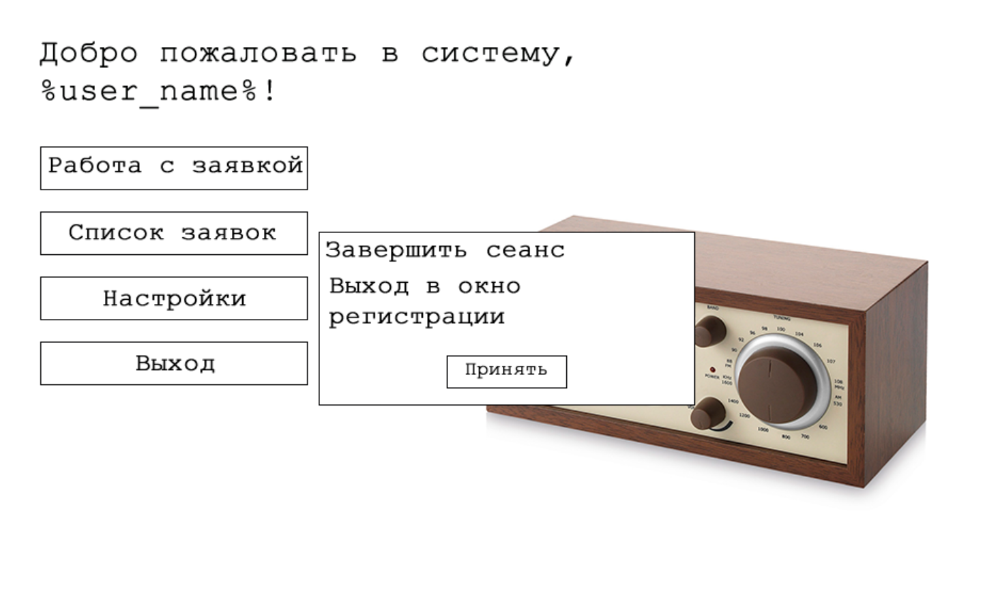

Рисунок 12 - Успешное завершение сеанса (при нажатии кнопки "Принять" приложение открывает окно авторизации)

# 2.4. Работа с заявками

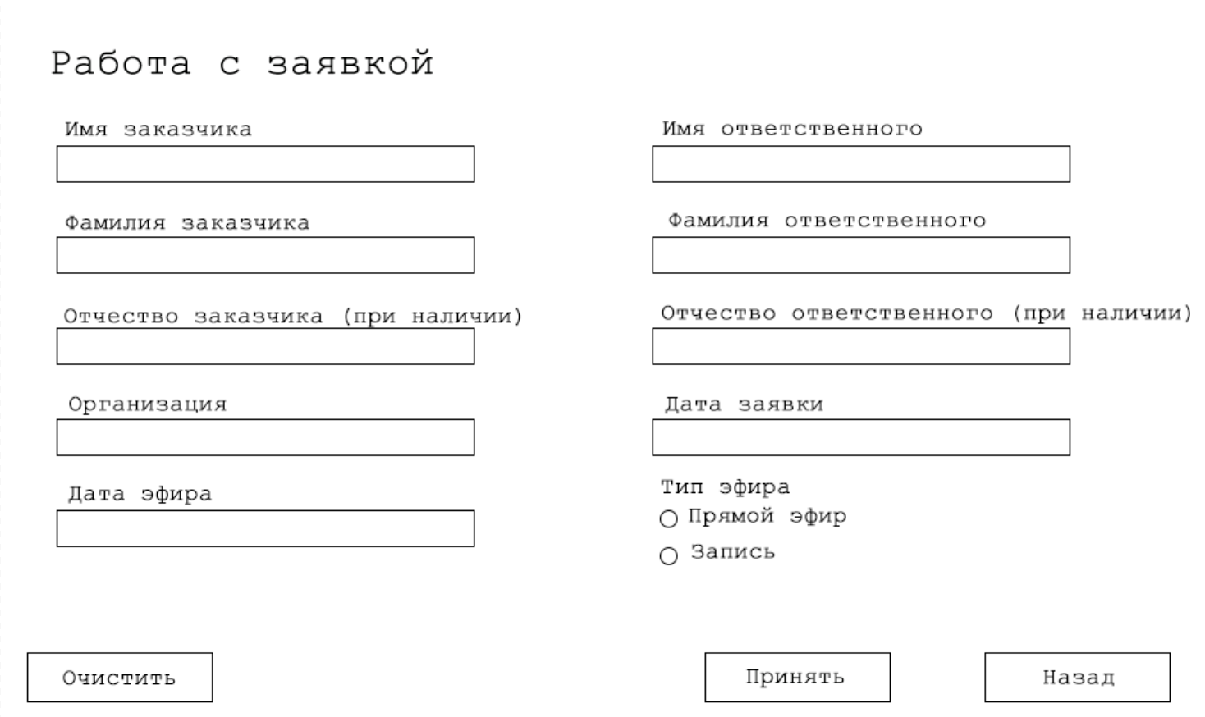

Рисунок 13 - Окно редактирования заявки

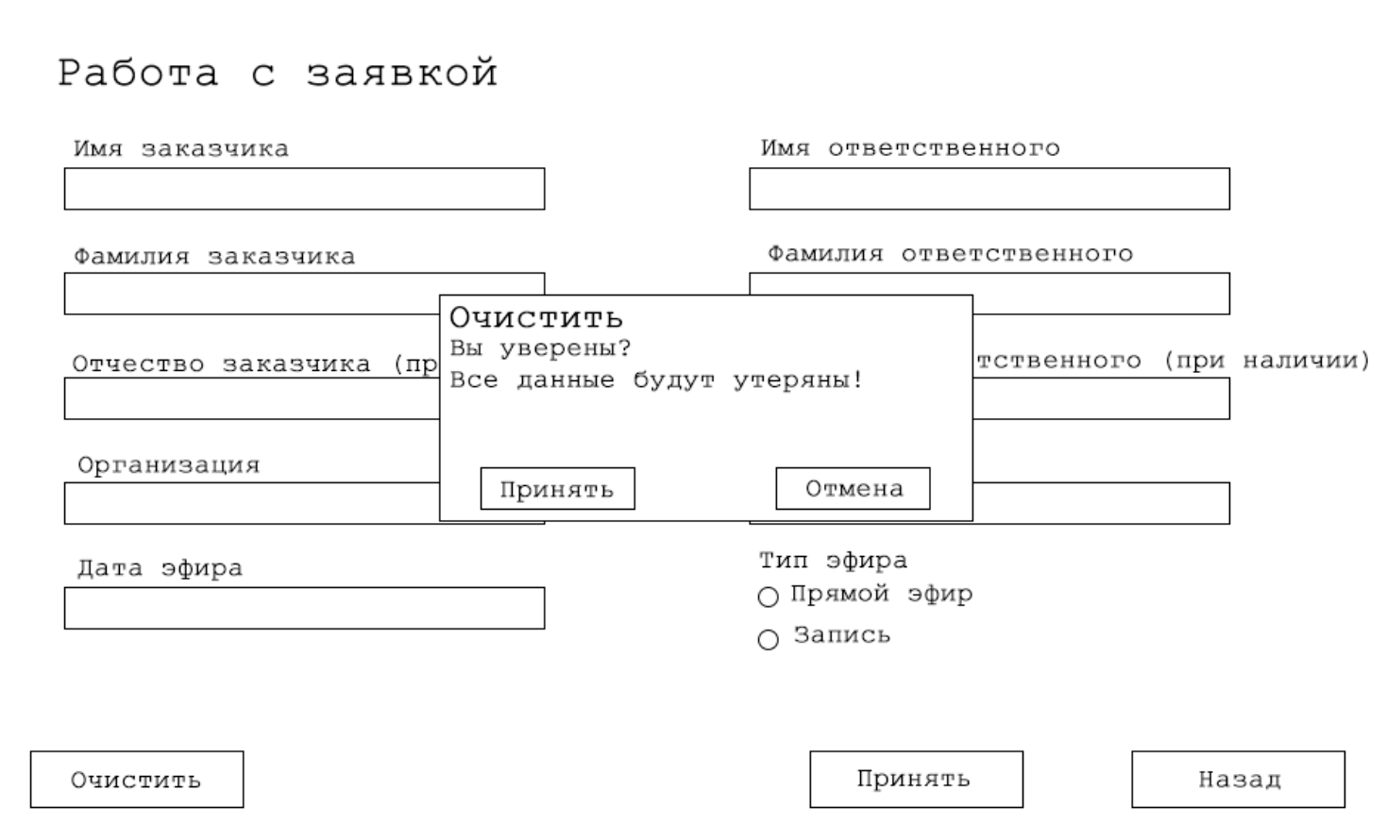

Рисунок 14 - Диалоговое окно при нажатии кнопки "Очистить" (Удаляет всю информацию в заявке)

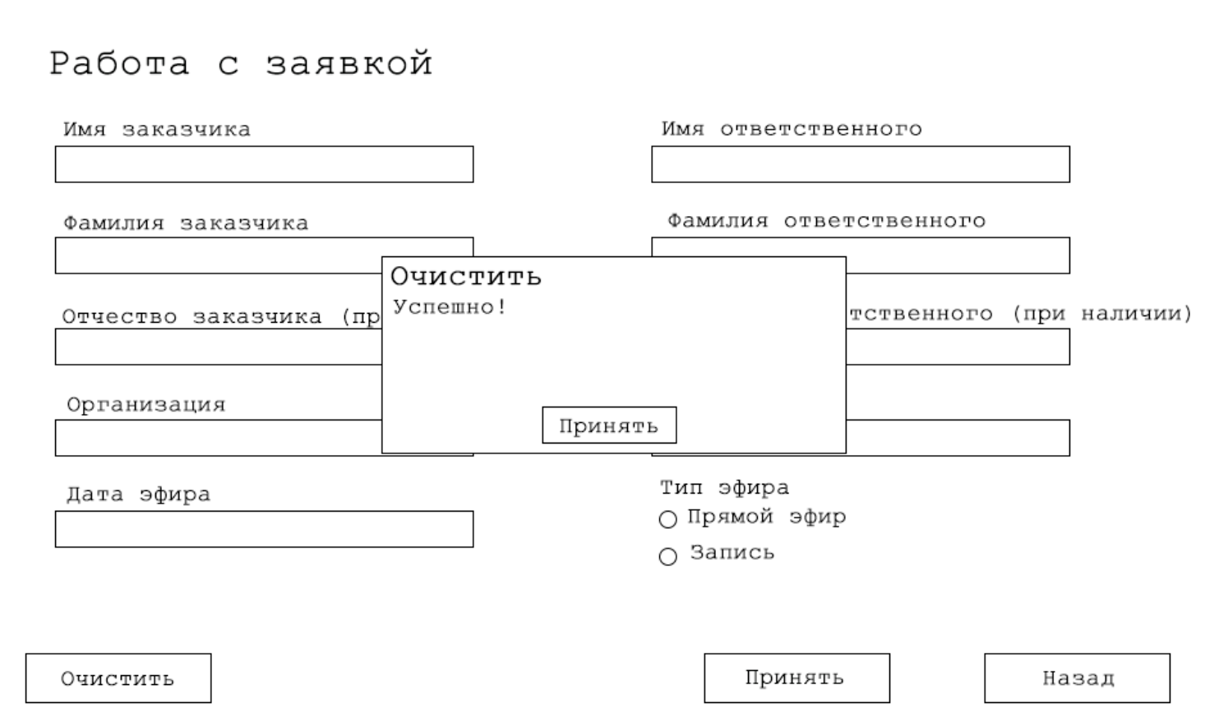

Рисунок 15 - Успешная очистка формы

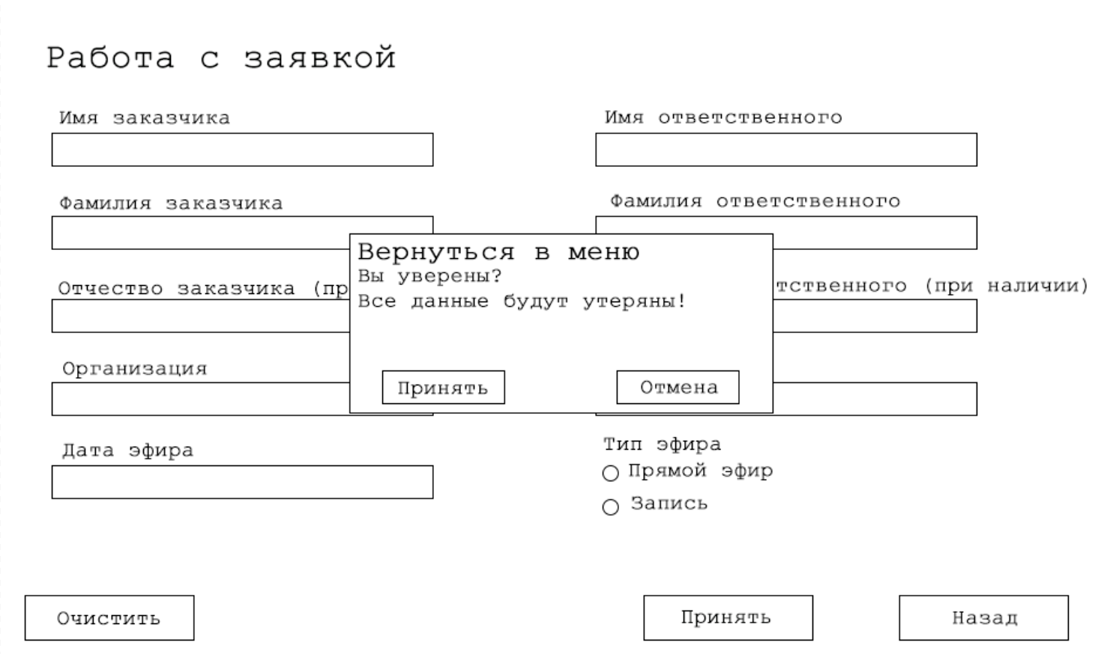

Рисунок 16 - Попытка выйти без сохранения

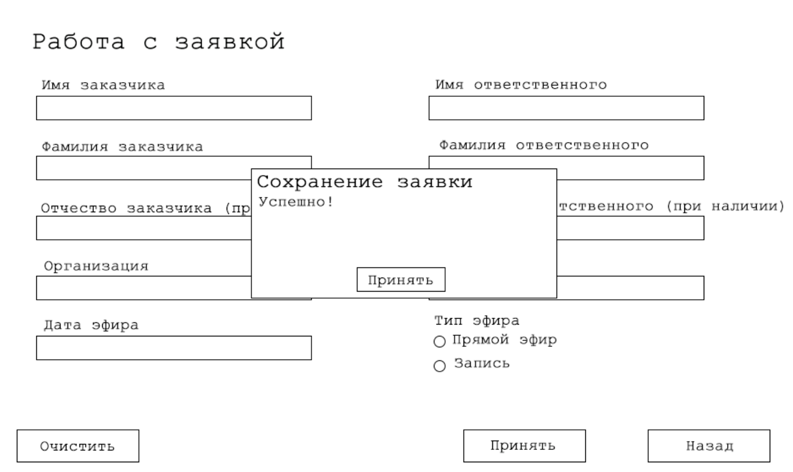

Рисунок 17 - Успешное сохранение документа и дальнейшее его помещение в "Список заявок"

# 2.5. Список заявок

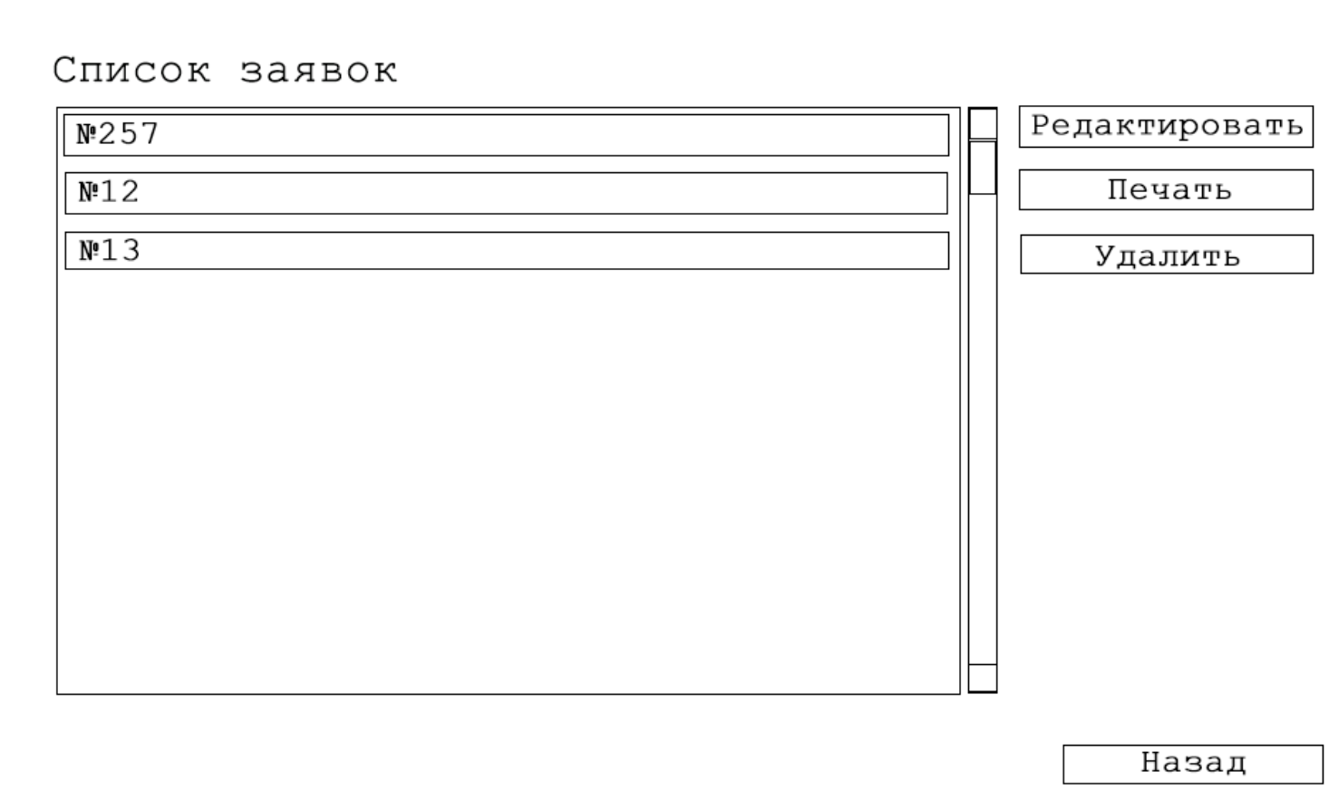

Рисунок 18 - Окно со списком заявок (при нажатии кнопки «Открыть» заявка открывается в окне «Работа с заявкой»)

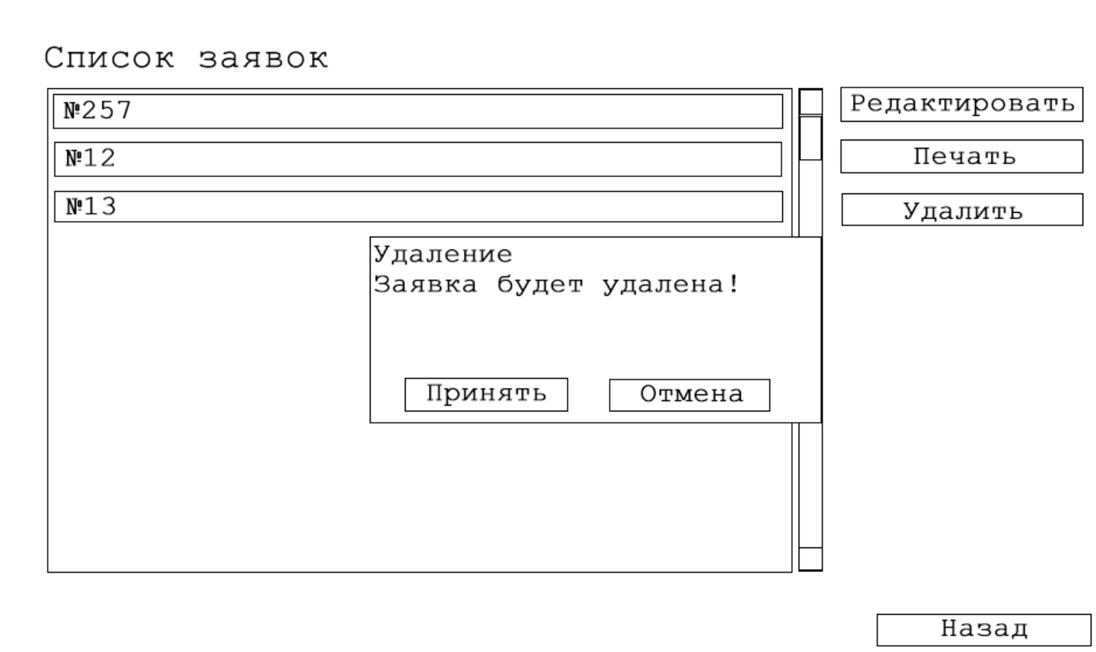

Рисунок 19 - Попытка удаления заявки

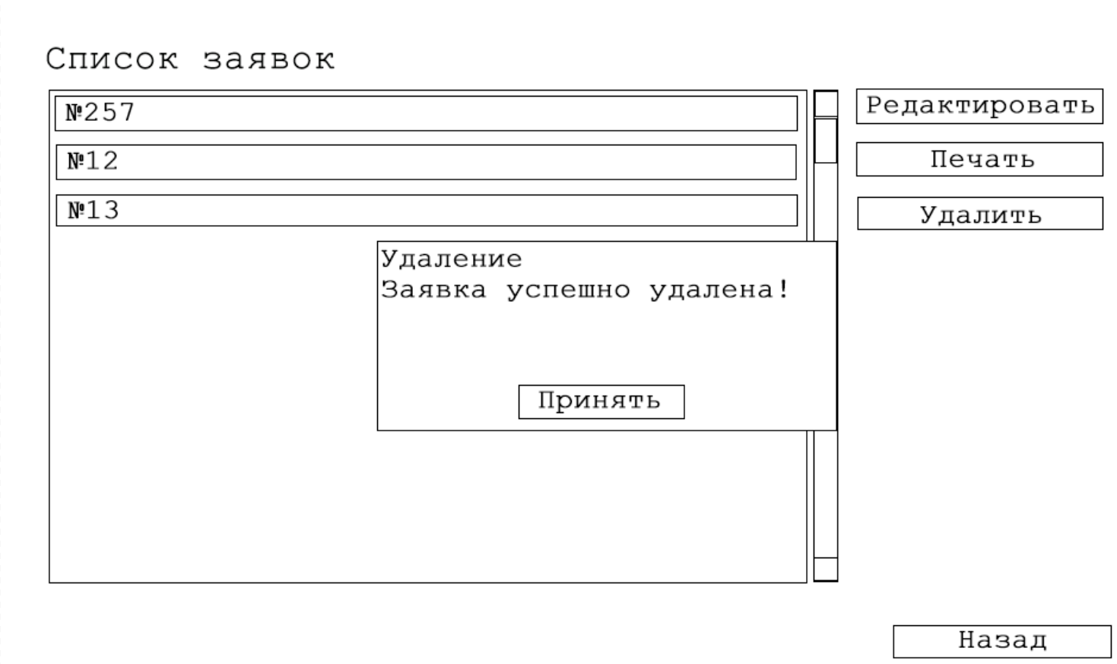

Рисунок 20 - Успешное удаление файла

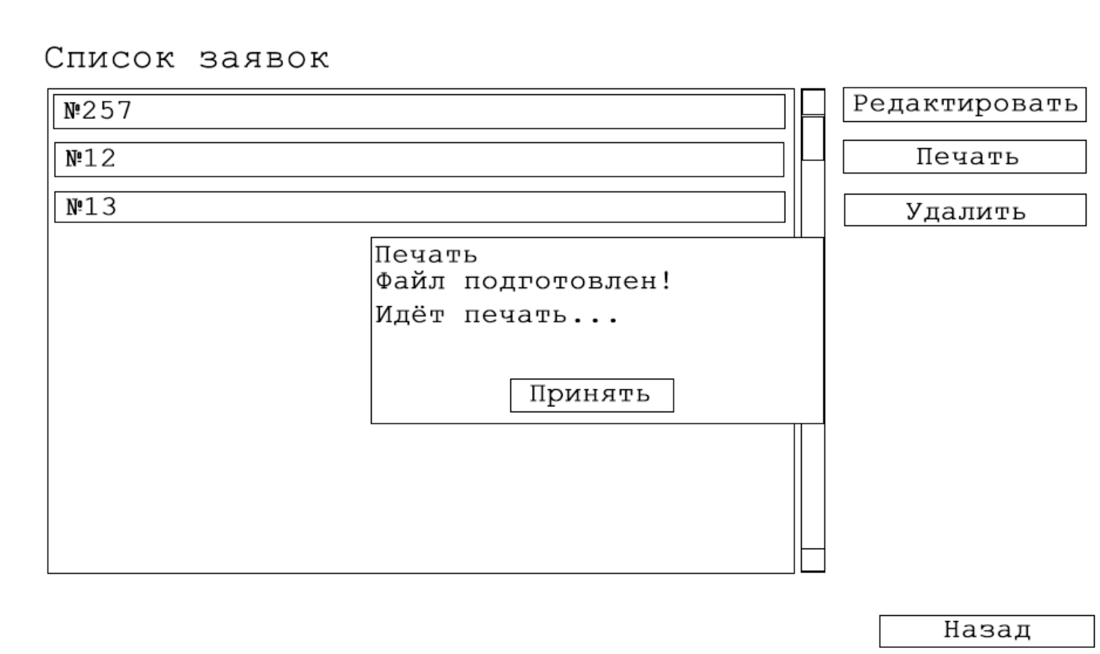

Рисунок 21 - Печать файла

# 2.6. Окно настроек

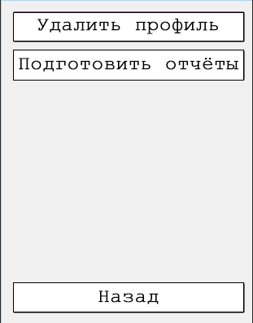

Рисунок 22 - Окно настроек параметров приложения

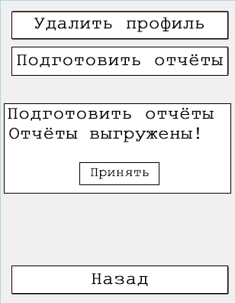

Рисунок 23 - Диалоговое окно при нажатии кнопки «Подготовить отчёты»

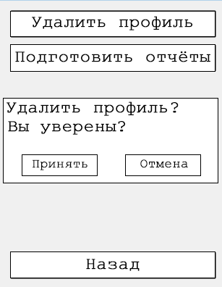

Рисунок 24 - Диалоговое окно при попытке удалить профиль

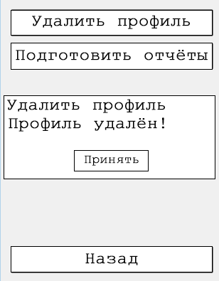

Рисунок 25 - Диалоговое окно при успешном удалении профиля (после удаления профиля приложение открывает окно авторизации)